Информационно - аналитический материал по результатам СГМ воды, почвы и заболеваемости населения болезнями органов пищеварения, кроветворной системы, мочевыделительной системы, опорно-двигательной системы в Вилюйской группе районов по итогам 2014-2018 гг.

ОГЛАВЛЕНИЕ
- Раздел I. Лабораторный мониторинг проб воды ----------------------------- стр. 3
- Раздел II. Лабораторный мониторинг проб почвы -------------------------- стр. 11
- Раздел III. Заболеваемость населения Вилюйской группы районов болезнями системы кровообращения, органов пищеварения, мочеполовой, костно-мышечной систем ----------------------------------------------------------------- стр. 13
- Список использованной литературы --------------------------------------- стр. 18

Информация подготовлена Федеральным бюджетным учреждением здравоохранения «Центр гигиены и эпидемиологии в Республике Саха (Якутия)» (Главный врач Ушкарева О.А.).
Раздел I. Лабораторный мониторинг проб воды
В рамках социально-гигиенического мониторинга по государственному заданию Управления Роспотребнадзора по Республике Саха (Якутия) испытательными лабораториями Центра гигиены и эпидемиологии на протяжении многих лет проводится лабораторный мониторинг проб воды на показатели безопасности.
За пятилетний цикл исследований по всей длине изучаемых участков бассейна реки Вилюй (р. Вилюй, р. Ирелях, р. Малая Ботуобия) качество речной воды характеризовалось высоким содержанием таких санитарно-химических веществ как: БПК, м.к. железа, м.к. марганца, м.к. аммиака, а также по показателям цветности, мутности и рН.
В Республике Саха (Якутия) 19 августа 2018 года на месторождении «Иреляхская россыпь» Мирнинского ГОКа АК «АЛРОСА» (ПАО) произошла техногенная авария, которая привела к прорыву четырех дамб дражных котлованов, что послужило причиной масштабного загрязнения водных объектов рек Ирелях, Малая Ботуобия и Вилюй. Данные лабораторного мониторинга, осуществляемого Центром гигиены и эпидемиологии, свидетельствовали о превышении нормативного уровня показателей цветности, БПК, железа и окисляемости пермангантанатной.
В Мирнинском районе процент нестандартных проб из р. Ирелях варьировал от 0% (в 2017 году) до 9,2 % в 2014 г. (график №1):
- 2014 год – отобрано 76 проб, из них нестандартных 7 по показателям: перманганатной окисляемости, цветности, железу и БПК. Нестандартные пробы выявлены в феврале и в марте;
- 2015 год – отобрано 76 проб, из них нестандартных 4 по: железу и БПК. Нестандартные пробы выявлены в феврале, апреле и в июне;
- 2016 год – отобрано 83 проб, из их нестандартных 2 по: мутности, цветности и железу. Нестандартные пробы выявлены в марте, июле и в декабре;
- 2017 год – отобрано 99 проб, нестандартных в течение года не выявлено;
- 2018 год – отобрано 75 проб, из них нестандартных 5 по: железу, аммиаку и цветности. Нестандартные пробы выявлены в феврале и во время техногенной аварии в августе и в сентябре.
За пять лет лабораторного мониторинга р. Ирелях до техногенной аварии наблюдается практически ежегодное прослеживание ухудшения качества реки по показателям безопасности в зимний и весенне-летний периоды, после техногенной аварии качество поверхностной воды по санитарно-химическим показателям ухудшилось и в осенний период 2018 года.

График№1
Поверхностный источник
(Мирнинский район, река Ирелях)

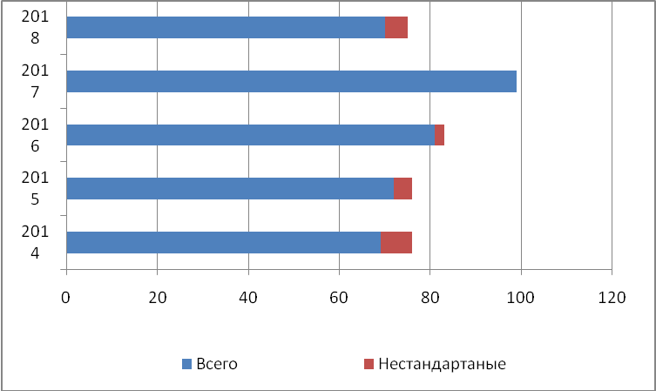

 | 2014 | 2015 | 2016 | 2017 | 2018
Всего | 76 | 76 | 83 | 99 | 75
Нестандартные | 7 | 4 | 2 | 0 | 5

Из поверхностного водоисточника р. Малая Ботуобия – процент нестандартных проб варьирует от 0 % до 10% (в 2018 г.) (график №2):
За период с 2014 по 2017 годы отобрано 9 проб, из них нестандартных - не обнаружено. В 2018 году отобрано 42 пробы, из них нестандартных 4 по показателю: железо. Нестандартные пробы выявлены в период август-сентябрь после техногенной аварии.
График №2
Поверхностный источник
(Мирнинский район, река Малая Ботуобия)

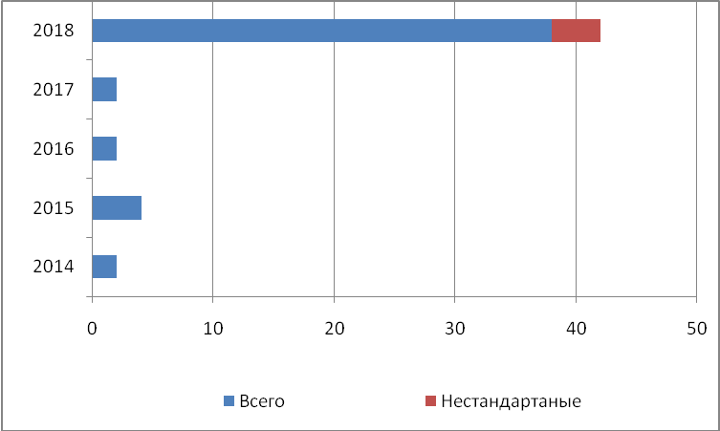

 | 2014 | 2015 | 2016 | 2017 | 2018
Всего | 2 | 4 | 2 | 2 | 42
Нестандартные | 0 | 0 | 0 | 0 | 4
Как видно из таблицы №1 за период с 2014 по 2017 годы лабораторного мониторинга за качеством воды в реке М. Ботуобия до техногенной аварии нестандартных проб не выявлено. По показателям безопасности качество воды ухудшилось в осенний период 2018 года.
Таблица№1

В Вилюйском и Верхневилюйском районах республики процент нестандартных проб из реки Вилюй колеблется от 0% (в 2017 году) до 12 % в 2018 г. (график №3):
- 2014 год – отобрано 12 проб, из них нестандартная 1 по показателю: аммиак. Нестандартная проба выявлена в июле;
- 2015 год – отобрано 12 проб, из них нестандартные 2 по: железу и аммиаку. Нестандартные пробы выявлены в майе и в июле;
- 2016 год – отобрано 37 проб, из них нестандартные 4 по: цветности выявлены в январе, по рН, железу и марганцу в августе, ОКБ и ТКБ – в июле и в сентябре;
- 2017 год – отобрано 22 пробы, нестандартных проб в течение года - не выявлено;
- 2018 год – отобрано 622 пробы, из них нестандартные 75 по: железу, аммиаку, цветности и рН. Нестандартные пробы в мае выявлены только по цветности, по показателям: железо, аммиак, цветность и рН во время техногенной аварии в августе и в сентябре (таблица №2).
.
График №3
Поверхностный источник
(Вилюйский, Верхневилюйский районы, река Вилюй)

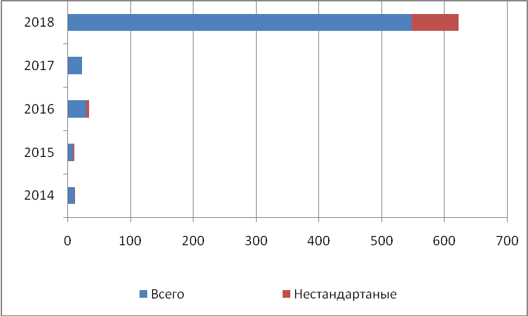

Таблица№2

 | 2014 | 2015 | 2016 | 2017 | 2018
Всего | 11 | 10 | 33 | 22 | 622
Нестандартные | 1 | 2 | 4 | 0 | 75

В Сунтарском районе процент нестандартных проб из поверхностного источника (р. Вилюй) варьирует от 0% (в 2014 и 2017 годах) до 2 % в 2018г. (график № 4):
- 2014 год – отобрано 31 проба, из них нестандартных проб – не выявлено;
- 2015 год – отобрано 100 проб, из них нестандартная 1 по перманганатной окисляемости. Нестандартная проба выявлена в майе;
- 2016 год – отобрано 24 пробы, из них нестандартных - 0;
- 2017 год – отобрано 130 проб, нестандартных 10 по показателям: цветность, перманганатная окисляемость, ОКБ в июне и августе;
- 2018 год – отобрано всего 112 проб, из них нестандартных 2 в п. Тюбяй-Жархан по: железу во время техногенной аварии в августе и в сентябре.
График№4
Поверхностный источник
(Сунтарский район, река Вилюй)

Таблица№3

 | 2014 | 2015 | 2016 | 2017 | 2018
Всего | 31 | 99 | 24 | 130 | 112
Нестандартные | 0 | 1 | 0 | 10 | 2

Стоит отметить, что на участке реки Вилюй в Сунтарском районе нестандартных проб по показателю железа выявлено не было. Превышение нормативов наблюдалось только по таким показателям как цветность, перманганатная окисляемость и ОКБ. Однако, в 2018 году после техногенной аварии из 122 пробы 2 явились нестандартными по содержанию м.к. железа (таблица №3).
На отрезке реки Вилюй, проходящей в Нюрбинском районе, процент нестандартных проб колеблется от 1,6% - 6% (в 2014 и 2017 годах) до 4,5 % в 2018 г. (график №5):
- 2014 год – отобрано 303 пробы, из них нестандартных 5 по показателям: цветность, мутность, ОКБ и ТКБ. Нестандартные пробы выявлены в майе и в июне;
- 2015 год – отобрано 279 проб, из них нестандартных 7 по: цветности и аммиаку. Нестандартные пробы выявлены в майе и в марте;
- 2016 год – отобрано 385 проб, из них нестандартных 6 по: цветности выявлены в январе, марте, сентябре и в октябре, по ОМЧ – в августе.
- 2017 год – отобрано 122 пробы, нестандартных проб 7 по: цветности и мутности выявлены в январе, майе, июле и в ноябре;
- 2018 год – отобрано 279 проб, из них нестандартных 12 по: ОКБ в январе, мутности в майе, июне и в июле, по аммиаку в июле, по железу во время техногенной аварии в августе и в сентябре (таблица №4).
График №5
Поверхностный источник
Нюрбинский район
Рек. Вилюй

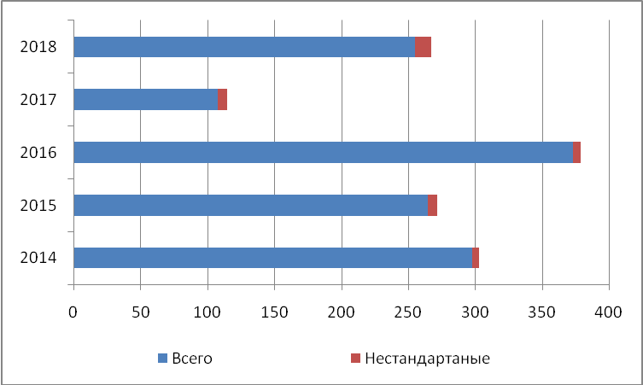

Таблица№4

 | 2014 | 2015 | 2016 | 2017 | 2018
Всего | 303 | 272 | 379 | 115 | 267
Нестандартные | 5 | 7 | 6 | 7 | 12

В целом по Вилюйской группе районов и Мирнинскому району проводимый анализ лабораторных исследований поверхностных водоисточников показал, что с 2014 года и до «техногенной аварии» наблюдается наличие железа и превышение нормируемого показателя массовой концентрации ПДК в 0,5 раза в августе, сентябре 2018 года.
График №6

Содержание железа р. Вилюй

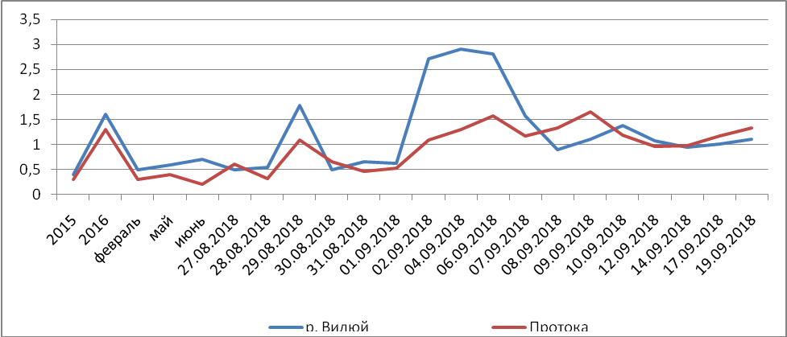

Для сравнения были взяты исследования поверхностных проб воды с р. Вилюй и с протоки р. Вилюй. Анализ показал, что содержание железа в воде пропорционально повышается на протяжении пятилетнего периода, достигая максимума в период «аварии».
С 2015 года наблюдается стойкая тенденция превышения показателей мутности и цветности в системах хозяйственно-питьевого водоснабжения на водоочистных сооружениях, а в период техногенной аварии превышение их, ещё в 2 раза.

График №7
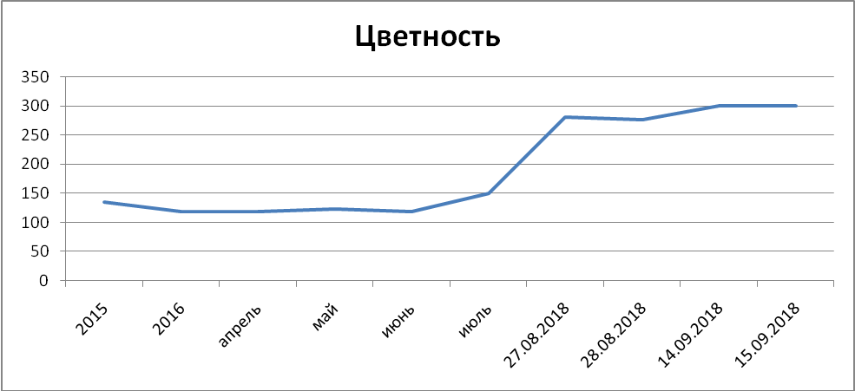
Анализ лабораторного мониторинга работы водоочистных сооружений до очистки и после очистки во время «аварии» показал малую эффективность очистки воды в процессе водоподготовки на ВОС, так, например, показатели цветности уменьшались только на 2 градуса с 300 до 298 градусов, а железа с 1,4 до 1,2 мг/дм³.

Раздел II. Лабораторный мониторинг проб почвы
Помимо лабораторного мониторинга за источниками водоснабжения, в Республике Саха (Якутия) проводится социально-гигиенический мониторинг проб почвы.
Так, в Вилюйском районе за последние пять лет неудовлетворительных проб почвы зарегистрировано не было:
- 2014 год – отобрана 61 проба, из них 6 проб для исследований по микробиологическим показателям, 6 - санитарно-химическим, 12 – паразитологическим и 37- радиологическим;
- 2015 год – отобрано 40 проб почвы, из них 18 проб для исследований по микробиологическим показателям, 12 – паразитологическим и 10 проб по радиологическим;
- 2016 год – отобрана 61 проба, из них 20 проб для исследований по микробиологическим показателям, 10 проб – санитарно-химическим, 21 проба – паразитологическим и 10 – радиологическим;
- 2017 год – отобрано 45 проб, из них 15 проб для исследований по микробиологическим показателям и по 10 проб для санитарно-химических, паразитологических и радиологических исследований;
- 2018 год – отобрано 22 пробы, из них 3 пробы для микробиологических исследований, 2 – санитарно-химических, 7 – паразитологических и 10 – радиологических (таблица №5)
Таблица № 5.
Год | Всего исследовано проб почвы
 | Микробио-логические | Из них неуд.проб | Санитарно-химические | Из них неуд.проб | Паразито-логические | Из них неуд.проб | Радиоло-гические | Из них неуд.проб
2014 | 6 | 0 | 6 | 0 | 12 | 0 | 37 | 0
2015 | 18 | 0 | 0 | 0 | 12 | 0 | 10 | 0
2016 | 20 | 0 | 10 | 0 | 21 | 0 | 10 | 0
2017 | 15 | 0 | 10 | 0 | 10 | 0 | 10 | 0
2018 | 3 | 0 | 2 | 0 | 7 | 0 | 10 | 0
В Верхневилюйском районе за отчетный период было отобрано 49 проб почвы, нестандартных проб зарегистрировано не было (таблица №6).
Таблица № 6.
Год | Всего исследовано проб почвы
 | Микробио-логические | Из них неуд.проб | Санитарно-химические | Из них неуд.проб | Паразито-логические | Из них неуд.проб | Радиоло-гические | Из них неуд.проб
2014 | 0 | 0 | 2 | 0 | 3 | 0 | 3 | 0
2015 | 0 | 0 | 2 | 0 | 3 | 0 | 3 | 0
2016 | 3 | 0 | 2 | 0 | 3 | 0 | 3 | 0
2017 | 3 | 0 | 2 | 0 | 3 | 0 | 3 | 0
2018 | 3 | 0 | 2 | 0 | 3 | 0 | 3 | 0
В Нюрбинском районе с 2014 года по 2018 год было отобрано 96 проб, неудовлетворительных проб почвы также зарегистрировано не было (таблица №7).
Таблица № 7.
Год | Всего исследовано проб почвы
 | Микробио-логические | Из них неуд.проб | Санитарно-химические | Из них неуд.проб | Паразито-логические | Из них неуд.проб | Радиоло-гические | Из них неуд.проб
2014 | 5 | 0 | 2 | 0 | 9 | 0 | 5 | 0
2015 | 7 | 0 | 2 | 0 | 10 | 0 | 3 | 0
2016 | 3 | 0 | 2 | 0 | 2 | 0 | 12 | 0
2017 | 3 | 0 | 2 | 0 | 2 | 0 | 17 | 0
2018 | 3 | 0 | 2 | 0 | 2 | 0 | 3 | 0
В Сунтарском районе в 2014 году было отобрано только 2 пробы для санитарно-химических исследований, в 2015 году пробы почвы отобраны не были, в 2016 году отобраны 2 пробы для микробиологических исследований, в 2017 году отобраны по 2 пробы для микробиологических и паразитологических исследований, в 2018 году отобраны 3 пробы для микробиологических исследований. За отчетный период нестандартных проб не выявлено (таблица № 8).
Таблица № 8.
Год | Всего исследовано проб почвы
 | Микробио-логические | Из них неуд.проб | Санитарно-химические | Из них неуд.проб | Паразито-логические | Из них неуд.проб | Радиоло-гические | Из них неуд.проб
2014 | 0 | 0 | 2 | 0 | 0 | 0 | 0 | 0
2015 | 0 | 0 | 0 | 0 | 0 | 0 | 0 | 0
2016 | 2 | 0 | 0 | 0 | 0 | 0 | 0 | 0
2017 | 2 | 0 | 0 | 0 | 2 | 0 | 0 | 0
2018 | 3 | 0 | 0 | 0 | 0 | 0 | 0 | 0

Раздел III. Заболеваемость населения Вилюйской группы районов болезнями системы кровообращения, органов пищеварения, мочеполовой, костно-мышечной систем
График №8. Заболеваемость населения Вилюйской группы районов болезнями системы кровообращения
Как видно из графика № 8, в Верхневилюйском районе за последние пять лет, заболеваемость населения болезнями системы кровообращения остается примерно на одинаковом уровне. Спад заболеваемости отмечается в Вилюйском и Нюрбинском районах. В данных районах в 2018 году заболеваемость снизилась на 6,45 % и 20,76% соответственно. А в Сунтарском районе в 2018 году заболеваемость населения болезнями системы кровообращения увеличилась на 7,25%.

График №9. Заболеваемость населения Вилюйской группы районов болезнями органов пищеварения

Заболеваемость населения болезнями органов пищеварения в Верхневилюйском, Вилюйском и Нюрбинском районах с 2014 по 2017 год сокращалась, однако, в 2018 году по сравнению с прошлогодним показателем увеличилась на 7,2%, 39,8% и 20,5% соответственно. Заболеваемость населения болезнями органов пищеварения в Сунтарском районе за последние пять лет держится примерно на одинаковом уровне с повышением показателя в 2018 году на 6,1% (график №9).

График №10. Заболеваемость населения Вилюйской группы районов болезнями мочеполовой системы

Как видно из графика № 10, в Вилюйском, Нюрбинском, Сунтарском районах с 2014 года отмечается четкая тенденция снижения заболеваемости населения болезнями мочеполовой системы. Заболеваемость за пять лет снизилась на 45,1%, 48,7% и 22,9% соответственно. В Верхневилюйском районе заболеваемость населения болезнями мочеполовой системы держится примерно на одинаковом уровне с повышением показателя в 2018 году на 6,8%.

График №11. Заболеваемость населения Вилюйской группы районов болезнями костно-мышечной системы

- В Верхневилюйском районе с 2014 года по 2016 год показатель заболеваемости населения болезнями костно-мышечной системы снизился на 57,5%, а с 2017 года увеличивался и в 2018 году превысил показатель 2016 года на 45,9%;
- в Вилюйском районе с 2014 года по 2016 год показатель заболеваемости населения болезнями костно-мышечной системы держался примерно на одинаковом уровне. В 2017 году произошел резкий спад заболеваемости на 44,6%. в 2018 году превысил прошлогодний показатель на 15,2%;
- В Нюрбинском районе с 2014 года отмечается четкая тенденция снижения заболеваемости населения болезнями костно-мышечной системы. Заболеваемость за последние пять лет снизилась на 48,1%;
- В Сунтарском районе показатель заболеваемости, после спада в 2015, 2016, 2017 годах, увеличился в 2018 году на 23,5%, при этом, обогнав уровень заболеваемости в 2014 году на 1,2% (график № 11).

СПИСОК ИСПОЛЬЗОВАННОЙ ЛИТЕРАТУРЫ
- Отчётная форма № 12 «Сведения о числе заболеваний, зарегистрированных у пациентов, проживающих в районе обслуживания медицинских организаций», представленная Якутским республиканским медицинским информационно-аналитическим центром;
- Материалы доклада Министерства охраны природы Республики Саха (Якутия);
- Лабораторные исследования Центра гигиены и эпидемиологии.

